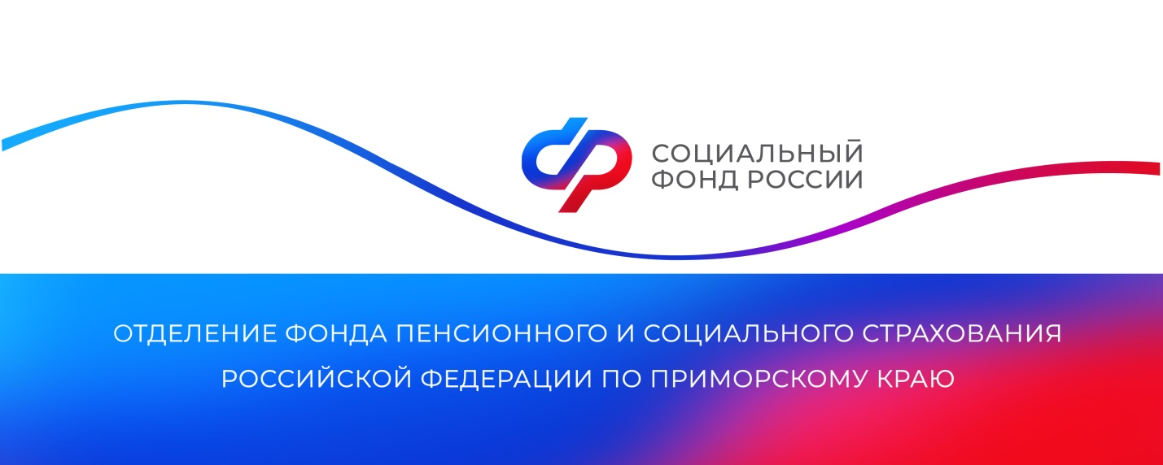
До 1 декабря приморцы могут подать заявление о переводе пенсионных накоплений в Социальный фонд или НПФ

Жители Приморского края могут самостоятельно выбрать страховщика для управления своими пенсионными накоплениями: Социальный фонд России (СФР) или негосударственный пенсионный фонд (НПФ). При этом важно учесть, что переводить средства без потери инвестиционного дохода можно не чаще одного раза в пять лет.
Заявление на смену страховщика подаётся не позднее 1 декабря на портале госуслуг (при наличии усиленной квалифицированной электронной подписи) или при личном посещении клиентской службы Отделения СФР по Приморскому краю. Иные способы подачи заявления законодательством не предусмотрены. Для перевода пенсионных накоплений в НПФ нужно предварительно заключить договор об обязательном пенсионном страховании с выбранным фондом в год подачи заявления. Отменить свое решение о переводе средств ранее выбранному страховщику можно до 31 декабря, подав соответствующее уведомление.
«Заявления о досрочном переходе из фонда в фонд будут рассмотрены в срок до 1 марта следующего года, передача средств будет осуществлена до конца марта. Результат рассмотрения заявления приморцы могут самостоятельно уточнить после 1 апреля следующего года, сформировав выписку из индивидуального лицевого счета на портале госуслуг или посетив лично нашу клиентскую службу», — рассказала руководитель Отделения СФР по Приморскому краю Александра Вовченко.
Пенсионные накопления формируются у работающих граждан 1967 года рождения и моложе, у всех участников программы государственного софинансирования и у тех, кто направил материнский капитал на накопительную пенсию.
Также пенсионные накопления есть у работающих мужчин 1953-1966 года рождения и у женщин 1957-1966 года, если работодатели уплачивали страховые взносы на накопительную пенсию с 2002 по 2004 гг.
Приморцы могут уточнить, какой страховщик (СФР или НПФ) в настоящее время управляет их пенсионными накоплениями, заказав на портале госуслуг выписку о состоянии индивидуального лицевого счета, где будет указан год перевода средств новому страховщику.
С начала 2025 года жителями региона было подано 4 785 заявлений о переводе средств накоплений из фонда в фонд.
Получить дополнительную информацию жители региона могут по номеру телефона единого контакт-центра: 8 800 100 00 01 (звонок бесплатный, режим работы региональной линии — пн-чт с 8:30 до 17:30, пт — до 16:15) и в аккаунтах Отделения фонда по Приморскому краю в социальных сетях — ВКонтакте и Одноклассники.
Пресс-служба
Отделения Социального фонда России
по Приморскому краю
e-mail: pressa@25.sfr.gov.ru

